Повар - профессия со вкусом
Кулинария – это язык, с помощью которого можно передать гармонию,
счастье, красоту, сложность, поэзию, волшебство, юмор,
провокацию, культуру – в общем, все, из чего складывается наша жизнь.
Ферран Адриа, один из 9 лучших поваров мира

В нашем беспокойном мире сейчас трудно собраться с мыслями и правильно действовать. Пандемия заставляет нас запираться за тремя дверями, работать удаленно, учиться удаленно – и удаленно заботиться о людях почтенного возраста, которые, несомненно, находятся в повышенной зоне риска заболеванием коронавирусом. Мы предлагаем Вам украсить свою жизнь пройдя обучение по профессии «Повар». Обучение может проходить в дистанционной и очной форме.

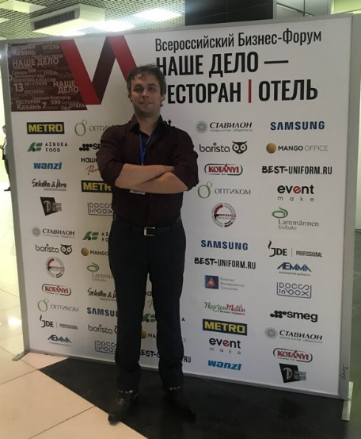
В учебном центре обучают на востребованную профессию «Повар». Прекрасные и сильные знания преподает квалифицированный преподаватель - Михаил Алексеевич Токарев.
Михаил Алексеевич окончил Нижегородский Коммерческий Институт и с 2010 года по настоящее время преподает.
Является автором:
— 35 научных статей (из них 12 – в сборниках, рецензируемых ВАК) по вопросам контроля в общественном питании, подготовки и переподготовки персонала;
— 1 монографии по вопросам контроля в общественном питании

Какими качествами должен обладать Повар?

Актуальность профессии повара заключается в постоянном спросе, так как питание для каждого человека является неотъемлемо важным процессом в жизнедеятельности организма.
Повар – это такая профессия, которая требует постоянного поиска, творческой фантазии. Кто решил стать кулинаром, должен обладать тонкими вкусовыми ощущениями и хорошо развитым обонянием.
Особенно важное качество – это ловкость рук, так как повару необходимо все делать быстро и воспринимать несколько объектов одновременно. Важным является такое качество как выносливость. Главная задача повара готовить не только вкусную, но и полезную и здоровую пищу. Недаром говорят: «Хороший повар – стоит доктора». Повар несет колоссальную ответственность за качество приготовляемой пищи.
Получить профессию повар 3-го разряда можно в нашем колледже, где преподаватель научит всем хитростям и тонкостям поварского искусства и волшебством кулинарии. Слушатели могут повысить свой уровень профессионального мастерства и овладеть новейшей техникой приготовлении блюд, осваивают инновационные техники, открыть в себе новые таланты и возможность для себя в карьерном и творческом росте. Заработная плата Повара на сегодняшний день варьирует от 22000 до 54000 рублей

Экзамены Поваров проходят в учебном центре

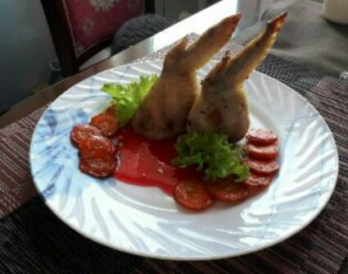
- Творчески оформляют блюда, используя подходящие для этого полуфабрикаты и украшения;
- Соблюдают при приготовлении блюд требования к качеству и безопасности их приготовления;
- Кратко излагают концепции, оказавшие влияние на выбор и оформление блюд.
Приготавливают различные блюда по технологическим картам.

Благодаря преподавателю Токареву Михаилу Алексеевичу, слушатели нашего учебного заведения получают профессиональные знания, которые дают возможность устроиться в рестораны и кафе города и области РФ. Обучающиеся, которые получают знания по профессии Повар проходят практику в ресторанах, кафе и крупных магазинах – это Спар, Магнит, Лента и т.д.
Наши Партнеры – Группа компании «Пир», ресторан «Онегин», ресторан «Виталич», Домашнее кафе и т.д..

Вот такие вкусные рецепты Вы можете приготовить после
прохождения наших курсов

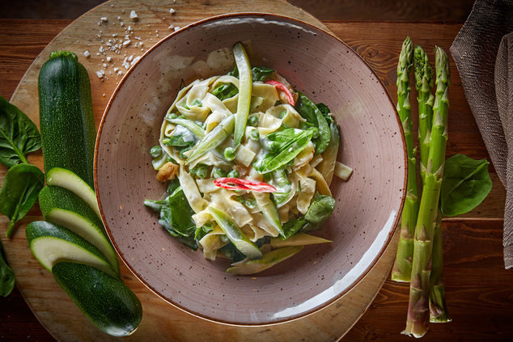

Тальятелле с зелеными овощами

Паста – 60гр., чеснок -2 зубчик, перец чили – 2 шт., цукина – 2шт., спаржа – 2 шт., зелёный горошек – 50гр., шпинат – 100гр., оливковое масло – 10 мл., молоко кокосовое – 100-120мл.

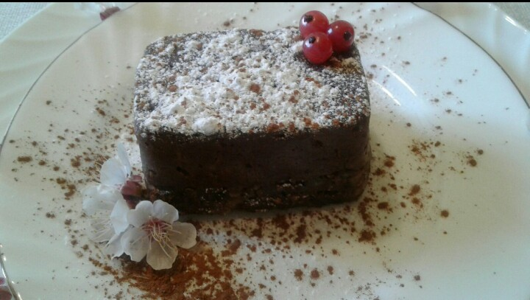

«Фасолевое пирожное»
В его состав вошли такие ингредиенты как орехи, фасоль, какао порошок, ваниль.

В домашних условиях были приготовлены очень аппетитные
«Крылышки, фаршированные с грибами».
Ингредиенты: куриные крылышки, грибы,
шампиньоны, морковь, коньяк, зелень, клюква, крахмал.

Стоимость обучения по профессии «Повар» - 7900 рублей
Со всеми подробностями вы можете по номерам телефона:
8(831) 414-74-14 и 212-87-10
Профессия ПОВАР- это Ваш успех!!!

